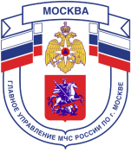

Главное управление МЧС России по г. Москве
Управление по Троицкому и Новомосковскому АО
1 региональный отдел надзорной деятельности и профилактической работы
108814, г. Москва, поселение Сосенское, поселок Газопровод, д. 15,
телефон: 8(495)817-60-74,
E-mail: tinao1@gpn.moscow

ПОМНИТЕ!

НЕИСПРАВНОЕ ЭЛЕКТРООБОРУДОВАНИЕ ОБОРАЧИВАЕТСЯ БЕДОЙ

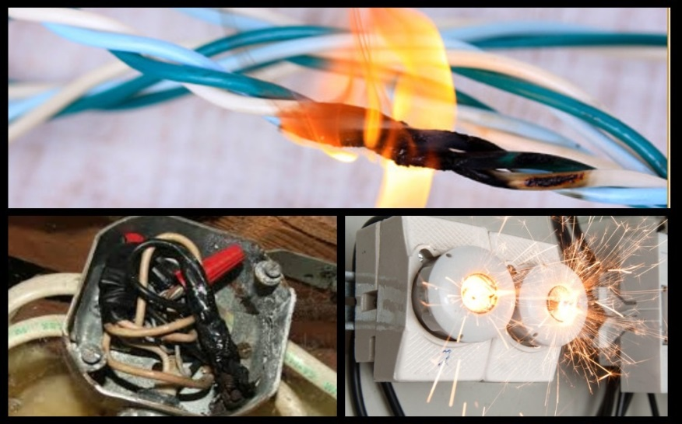
С понижением температурного режима граждане продолжают посещать свои дачные участки, активно используют электронагревательные приборы, в результате неправильного и неосторожного обращения электроприборами, зачастую оборачивается бедой.
Для того чтобы пребывание на даче доставляло вам только радость необходимо знать и соблюдать элементарные правила пожарной безопасности:
- территория садоводческих участков должна своевременно очищаться от горючих отходов, мусора;
- запрещается сжигание мусора, на расстоянии меньше 50 м от строений;
- нельзя топить печи, имеющие трещины, а также неисправную дверцу топки;
- запрещается располагать топливо, другие горючие материалы и вещества на предтопочном листе;
- пользуйтесь только исправными электроприборами заводского изготовления;
- содержите в исправном состоянии электрические сети, газовые и керосиновые приборы, соблюдайте меры предосторожности при их эксплуатации;
- дороги, проезды, подъезды, проходы к домам, а также к водоисточникам, используемым для целей пожаротушения, должны всегда оставаться свободными;
- противопожарное расстояние от хозяйственных и жилых строений на территории садового, дачного и приусадебного земельного участка до лесного массива должно составлять не менее 15 м.

